Гахова Елена Александровна
учитель начальных классов МБОУ «Гимназия №2»
г. Белгород
Технологическая карта урока по учебному предмету «Математика» в 1-ом классе на тему «Цифра 5»
Тип урока | Комбинированный / решение частной задачи
УМК | «Начальная школа 21 века»
Педагогическая  цель | познакомить с числом «пять»; учить разгадывать загадки; формировать умение выполнять графические работы, различать цвета; формировать понятие «цифра» как знак, используемый для записи чисел и соответствующих им однозначных чисел; учить выполнять графические работы по подготовке руки к последующему письму цифр; совершенствовать умение сравнивать множества предметов.
Планируемые  результаты  (предметные) | Знакомятся с числом и цифрой 5. Наблюдают за составом числа 5. Высказывают предположение о составе числа 5. Контролируют собственные действия при работе по образцу
Личностные  результаты | 1 - способность радоваться успехам одноклассников; 2- положительное отношение к учёбе; 3 – общее представление о нормах поведения.
Универсальные  учебные действия  (метапредметные) | Познавательные: 1-выделять различные признаки предметов; 2-рассматривать различные изображения знаков. 3- ориентироваться в информационном материале учебника.Регулятивные: 1-принимать учебную задачу, 2- оценивать совместно с учителем результат своих действий.2-осуществлять пошаговый контроль по результату под руководством учителя  Коммуникативные: 1-принимать участие в работе парами, группами; 2-адекватно использовать речевые средства для решения различных коммуникативных задач.
Оборудование | учебники, карточки для групповой работы, плакат для рефлексии, конверты с изображением цветных звездочек, компьютер, экран, карточки с составом числа 5.
Ход урока
Технология проведения |  | Деятельность  ученика | Деятельность  учителя | Обучающие и развивающие задания каждого этапа | УУД
I этап. Организационный момент.  Цель – активизация учащихся. |  | Формулировать правила поведения на уроке, | Проводить инструктаж, настраивать детей на работу. | I этап. Организационный момент.  Вот звенит для нас звонок –  начинается урок.  Ровно встали, подтянулись  и друг другу улыбнулись.  Посмотрели на себя, на соседа, если что-то не так, тихо ему об этом сказали. Теперь тихо сели. | I этап. Организационный момент.  Коммуникативные УУД  Личностные УУД
II этап. Актуализация знаний.  Цель – закрепить счёт в пределах 20. |  | Участвовать в обсуждении проблемных вопросов, формулировать собственное мнение и аргументировать его. | Организовать групповую работу по счёту в пределах 20, | II этап. Актуализация знаний. Устный счёт  - Сегодня мы совершим математическое путешествие. Точка нашего оправления Пик «Дружбы». О чём нам говорит его название?  Мнение детей.  На доске размещен плакат с маршрутом путешествия.  - Каждый ряд получает своё задание.  А теперь вперед – за дело.  Математика нас ждет,  Начинаем устный счет.  Помните, что работать нужно дружно.  1ряд 2 ряд 3 ряд  10-5= 9-4= 8-3=  12-7= 11-6= 13-8=  3+2= 5+0= 0+5=  4+1= 2+3= 1+4=  Учитель подходит к каждой группе, проверяет правильность решения.  - Молодцы, вы правильно справились с заданием. Что интересного вы заметили? | II этап. Актуализация знаний.  Познавательные УУД  Коммуникативные УУД  Личностные УУД
III этап. Закрепление изученных понятий.  Цель –  актуализировать состав числа 5, умение складывать и вычитать на числовом отрезке в пределах 5, умение разбивать на группы по указанному признаку и составлять равенства;  IV этап. Фронтальная работа по составлению задачи.  Цель –  продолжить работу по формированию понятия «задача», умению заменять схему математической записью, отработка написания числа 5  V этап. Парная работа по составлению равенства.  Цель –  закрепить понятия «равенство», «неравенство», умение заменять равенство моделями |  | Участвовать в работе по решению примеров  Оценивать правильность выполнения заданий.  формулировать собственное мнение и аргументировать его.  Фронтально выполнять задание  Участвовать в обсуждении проблемных вопросов, формулировать собственное мнение и аргументировать его  Осуществлять взаимный контроль и оказывать в сотрудничестве необходимую взаимопомощь (работать в парах).  . | Организовать повторение состава числа 5, с использованием геометрических моделей  Организовать фронтальную работу, контролировать правильность выполнения математических записей  Организовать парную работу. Контролировать взаимодействие детей. | III этап. Постановка цели урока  - Сформулируйте тему нашего урока? (Число и цифра 5)  - Какие цели поставим перед собой сегодня? (Будем повторять состав числа 5, учиться писать цифру 5, закреплять, что знаем об изученных числах)  У вас на столах лежат маршрутные листы. Оцените свою работу на этом остановке.  Состав числа 5  - Следующая остановка Пик «Повторения». Как вы думаете, что мы будем повторять? (состав числа 5)  - Откройте тетради, отступите 4 клетки вниз. Используя, круги и треугольники покажем состав числа 5.  Дети по очереди называют варианты состава числа 5 и прикрепляют к доске фигуры. Остальные записывают в тетрадь.  - Оцените свою работу.  Пора немного отдохнуть. Физминутка.  Раз – подняться, подтянуться.  Два – согнуться, разогнуться.  Три – в ладоши три хлопка.  На четыре – руками шире.  Пять – руками помахать.  Шесть – за парту тихо сесть.  Разбиение предметов на группы по заданному признаку.  - Мы приближаемся к Пику «Внимательных». Как вы думаете, какое задание нас ожидает здесь?  - Откройте учебник на странице 44, №95.  Объяснение написания числа 5.  Показ слайда с объяснением написания.  - Посмотрите на экран. Внимательно наблюдаем за тем, как писать цифру 5.  - Попробуем её написать в воздухе, а теперь в тетради.  Учитель ходит между рядами, оказывает помощь, исправляет ошибки.  -Лучшую цифру подчеркните. Оцените свою работу.  - О чём нам говорит остановка Пик «Составления»?  - Составьте математический рассказ по первому рисунку в учебнике на странице 44.  - Как изображено решение в учебнике? Как это можно записать с помощью математических знаков?  Ребёнок выкладывают на доске решение из кассы цифр и знаков, а остальные записывают.  - Оцените свою работу.  - Мы приблизились к конечной остановке Пику «Взаимопомощи».  Учебник страница 45, №97.  Учитель читает задание из учебника.  - А теперь будем работать в паре. Давайте вспомним правила, которые нужно соблюдать, чтобы работа получилась успешной.  Слайд: 1. Работать должны вместе.  2.В обсуждении участвует каждый.  3. Говори только по делу.  4. Один говорит, другой слушает.  5. Уважай мнение другого.  6. Высказывай несогласие вежливо.  - Проверим, какое равенство выписали….  - Оцените свою работу в паре. | III этап. Закрепление изученных понятий.  Личностные УУД  Регулятивные УУД  Познавательные УУД  Коммуникативные УУД  Регулятивные УУД  Познавательные УУД  Личностные УУД  Регулятивные УУД  Познавательные УУД  Личностные УУД
VII. Итог урока. Рефлексия деятельности.  Цель – подвести итог проделанной работе на уроке | VII. Итог урока. Рефлексия деятельности.  - Какую мы ставили цель на этот урок? (Повторить и проверить себя, допускаем мы ошибки или нет по изученным темам.)  - Удалось ли нам достичь ее?  - Поднимите ваши маршрутные листы, покажите их нашим гостям. Молодцы!  - На что похожа наша карта путешествия? (на пятиконечную звезду)  - А есть ли у нас в классе еще что-нибудь, связанное с цифрой 5? (в разных уголках класса размещены рисунки, демонстрирующие состав числа 5)  - Пифагор считал число 5 особенным, счастливым. Я думаю, что мы как ученики с этим тоже согласимся. Ведь наша звезда так похожа на огонёк фейерверка в честь ваших будущих пятерок.  - Из конверта, которые лежат у вас на столах, выберите звёздочку понравившегося цвета и прикрепите на наше «небо».  Дети прикрепляют звездочки на лист ватмана.  -Наше путешествие окончено. |  |  |  | Регулятивные УУД  Личностные УУД

Повторить…
Научиться…
Закрепить…

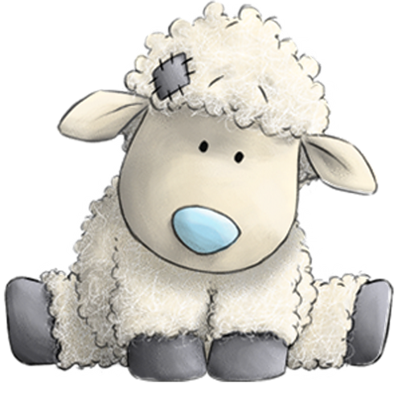 | 
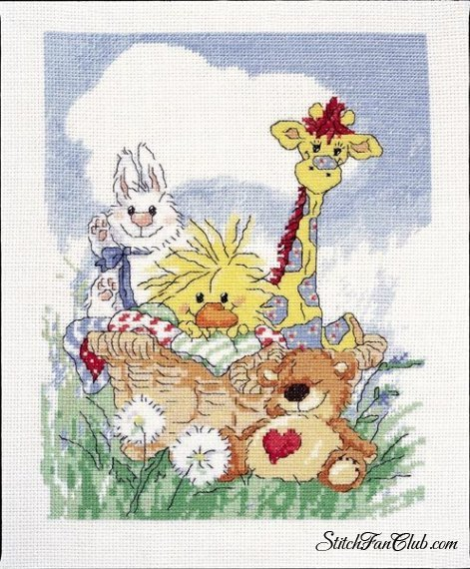 | 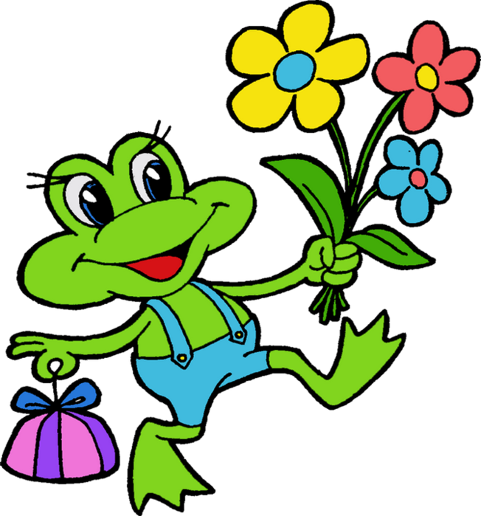
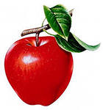 |  | 
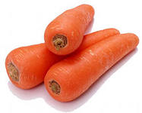 |  | 

❺❺

Пик «Дружбы»
Пик «Взаимопомощи»
Пик «Составления»
Пик «Внимательных»
Пик «Повторения»

